Les microbes pathogènes


Aperçu des ressources

Cette leçon, concernant les microbes pathogènes, présente aux élèves la diversité des infections provoquées par ces microbes permettant ainsi de se familiariser avec les infections, comment elles se transmettent, leurs symptômes, les traitements et les moyens de prévention.

Objectifs d’apprentissage
Tous les élèves sauront que les microbes peuvent parfois nous rendre malades.

Durée estimée d’enseignement :
50 minutes

Ressources proposées

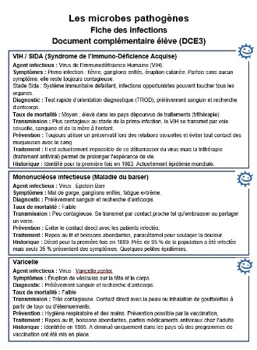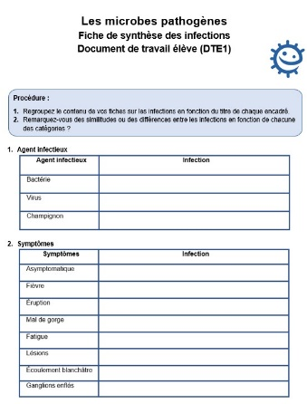
Les élèves joueront le rôle de chercheurs et devront regrouper des infections sous différentes catégories pour envisager les problèmes variés qui peuvent se présenter. Les élèves apprennent ainsi qu’il n’est pas toujours facile d’identifier et de traiter ces infections
(GE3, DTE1, DCE1, DCE2, DCE3).

Ressources complémentaires
Les élèves font des recherches autour de la question « Sommes-nous trop propres ou pas assez » ? Cette activité instaure un débat au sein de la classe.
Les élèves simulent un rendez-vous médical : un élève patient choisit une infection parmi les DCE et l’élève médecin doit la deviner en menant la consultation.
Une troisième activité leur propose de réaliser un exposé sur l’infection de leur choix afin d’approfondir le sujet et de le partager avec la classe.

